***Séptimo Básico, Tecnología Marcia Parra Guía N° 4, 29 de Mayo.***

|  |  |  |
| --- | --- | --- |
| **NOMBRE:** | **Nº LISTA:** | **NOTA:** |
|
| **FECHA:** | **PTJE. TOTAL: 28**  **PUNTOS.** | **PTJE. OBTENIDO:** |
|

Objetivo: fabricar cestos de plástico con botellas PET.

Materiales: Botellas PET, tijeras, cinta adhesiva.

Formato: libre.

**Cantidad de imágenes: Envía mínimo 4 fotografías del proceso y el resultado final.**

**ACTIVIDAD**

**RECICLAR BOTELLAS DE PLASTICO PARA HACER CESTOS**

**Siga las siguientes instrucciones para diseñar una máscara de mica.**

|  |  |  |
| --- | --- | --- |
| **1** | **2** | **3** |
| **4** | **5** | **6** |
| **7** | **8** | **9** |
| **10** | **11** | **12** |

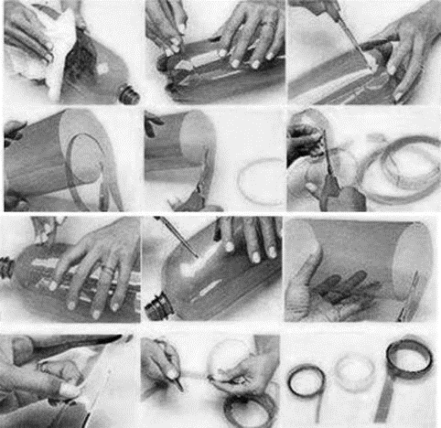

|  |  |
| --- | --- |
| 1.Limpiar botellas | |
| 2 y 3 Cortar extremos de botella | |
| 4, 5, 6 Cortar de manera horizontal, obteniendo una cinta, de aproximadamente 1.5 cm de ancho. | |
| 6, 10, 11 estirar con tijera como las cintas de papel de regalo. | |
| 12. listas las cintas de botellas PET. | |
| 13. Ahora tejer de manera alternada para hacer los cestos de forma cúbica. Como en la imagen 13, pegar con cinta adhesiva de distintos colores. | |
| COMPO-CESTO-PLASTICO Imagen 13 | |

Fuente: <http://19bis.com/objectbis/2014/03/25/objetos-con-2a-vida/recicla-botellas-de-plastico-haz-cestos-cajas/>

Enviar trabajo terminado a [**marcia.parra@colegioprovidencialaserena.cl**](mailto:marcia.parra@colegioprovidencialaserena.cl)

**PAUTA DE CESTA CON BOTELLA PET**

**ESCALA**

|  |  |  |  |  |  |  |  |  |  |
| --- | --- | --- | --- | --- | --- | --- | --- | --- | --- |
| **Muy Bueno** | **4** | **Bueno** | **3** | **Regular** | **2** | **Insuficiente** | **1** | **No observado** | **0** |

|  |  |  |
| --- | --- | --- |
| **CRITERIOS / DIMENSIONES** | **INDICADORES A EVALUAR** | **PUNTAJE**  **OBTENIDO** |
| **CONTENIDO** | Confecciona cesta cúbica con botella PET. |  |
| Señala nombre y curso en asunto de correo. |  |
| La Cesta está creada de acuerdo con las instrucciones de guía número 4. |  |
| **PROCEDIMIENTO** | Entrega su trabajo terminado un trabajo prolijo y detallista. |  |
| Envía el trabajo a tiempo al **correo que corresponde.** |  |
| El trabajo es creativo y original. |  |
| La cesta está completamente terminada. Envía mínimo 4 fotografías del proceso y el resultado final. |  |